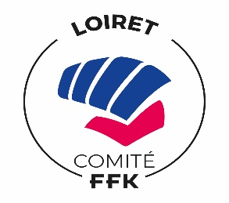

Fédération Française de Karaté et Disciplines associées

Ligue Centre Val de Loire

**COMITÉ DÉPARTEMENTAL DE KARATÉ DU LOIRET**

Maison des Sports, 1240 rue de la Bergeresse – 45160 Olivet

Mesdames et Messieurs les Présidents (es) de clubs

Mesdames et Messieurs les membres du comité directeur

Orléans, le 13 Aout 2024

**CONVOCATION A L’ASSEMBLEE GENERALE ORDINAIRE ET ELECTIVE**

**A LA MAISON DES SPORTS D’OLIVET**

Mesdames, Messieurs,

Vous êtes conviés à participer à l’assemblée générale ordinaire et élective du comité départemental de karaté du LOIRET, qui se tiendra le vendredi 27 septembre 2024, à partir de 18 h 30 à la Maison des Sports au 1240 rue de la Bergeresse 45160 Olivet.

**Emargement : 18h30**

**ORDRE DU JOUR**

* **Assemblée générale ordinaire**
  + **Rapport moral du Président**
  + **Présentation des comptes concernant l’exercice écoulé 2023-2024 – quitus du vérificateur aux comptes**
  + **Présentation du budget prévisionnel 2024-2025**
  + **Informations générales – Projets**
  + **Questions diverses**
* **Assemblée générale élective**
  + **Election des membres du comité directeur**
  + **Election du ou de la président(e)**
  + **Election des grands électeurs.**

Un apéritif clôturera l’assemblée générale